


FACULTAD DE ECONOMÍA Y NEGOCIOS

“Proyecto para la Creación de un Centro de Entretenimiento Familiar tipo Bolocentro en la ciudad de San Francisco de Milagro”

PROYECTO DE GRADO

Previo a la obtención del título de:

INGENIERA EN GESTIÓN EMPRESARIAL INTERNACIONAL

Presentado por

Denisse Elizabeth Bazurto Sellán
María José Rivera Cevallos
Sarita Ivonne Tucunango Almeida

Guayaquil – Ecuador

2010
TRIBUNAL DE GRADUACIÓN

________________________
Eco. Giovanny Bastidas
SUB- DECANO FEN

___________________________
Ing. Patricia Valdiviezo
DIRECTOR PROYECTO

DECLARACIÓN EXPRESA

"LA RESPONSABILIDAD DEL CONTENIDO DE ESTA TESIS DE GRADO, NOS CORRESPONDE EXCLUSIVAMENTE; Y EL PATRIMONIO INTELECTUAL DE LA MISMA A LA ESCUELA SUPERIOR POLITÉCNICA DEL LITORAL".
(Reglamento de Exámenes y Títulos Profesionales de la ESPOL).

__________________________ ________________________
Denisse Elizabeth Bazurto Sellán María José Rivera Cevallos

______________________________
Sarita Ivonne Tucunango Almeida

DEDICATORIA

A Dios que es mi guía espiritual.
A mis padres Florita y Calixto que con su amor supieron motivarme moral y materialmente para culminar mis estudios.
A mi hermana Verónica por su ayuda incondicional.
A mi abuelita Delia quien en todo momento me brindó su apoyo.
A mis amigas Irene, Carla, Majo y Vanessa con quienes compartí momentos inolvidables durante mi vida estudiantil.

Denisse Elizabeth Bazurto Sellán

A Dios, en cuyas manos he puesto mi vida
A mi madre Teresa y mi tía Jenny, por su infinito y magno amor
A mi hermana Claudia, por su apoyo incondicional y único
A mi abuelita Esperanza, por la confianza depositada en mí
A Victoria, por las fuerzas que me da día con día
A mi familia, tíos, tías, primos y primas, por inspirarme a ser mejor cada día
A mis amigas Denisse, Irene, Carla, Vanesa, Luis Fernando y Jorge, por los inolvidables momentos
A mis profesores, maestros que llevaré conmigo al poner en práctica cada lección inculcada
A mi facultad, por forjarme profesional y personalmente, y dejarme tantos recuerdos, tantas luchas, y tantos amigos, y sobre todo, tanto aprendizaje

A volar alto!

María José Rivera Cevallos

Este proyecto es el resultado del esfuerzo conjunto de todos los que formamos el grupo de trabajo. Por esto agradezco a nuestra directora de proyecto, Msc Patricia Valdiviezo, mis compañeras Denisse Bazurto, Maria Jose Rivera y mi persona, quienes a lo largo de este tiempo han puesto a prueba sus capacidades y conocimientos en el desarrollo de este nuevo plan estratégico de negocios el cual ha finalizado llenando todas nuestras expectativas. A mi padre Dr. Luis Tucunango, a mi madre Sra. Sandra Almeida y a mi abuelita Sra. Rosa Crespo quienes a lo largo de toda mi vida han apoyado y motivado mi formación académica, creyeron en mi en todo momento y no dudaron de mis habilidades, y finalmente un eterno agradecimiento a esta prestigiosa universidad la cual abrió sus puertas a jóvenes como nosotros, preparándonos para un futuro competitivo y formándonos como personas de bien.

Sarita Ivonne Tucunango Almeida

AGRADECIMIENTO

A Escuela Superior Politécnica del Litoral por intermedio de la Facultad de Economía y Negocios (FEN), que nos cobijo con su calidad educativa al darnos la oportunidad de aprender valores morales y éticos imperecederos; y principios de calidad, excelencia y disciplina.

A nuestros profesores, que con sus conocimientos y experiencias nos han encaminado y apoyado durante el desarrollo de este proyecto y así ver cristalizado nuestro gran anhelo y meta.

A nuestros padres por su apoyo constante, a nuestras familias, por la comprensión que en todo momento nos dieron, a todos ellos nuestro respeto y admiración por todo.

A todas las personas que amablemente colaboraron para la culminación exitosa de este proyecto.

Contenido
CAPITULO I 11
1.1 INTRODUCCIÓN 11
1.2 RESEÑA HISTÓRICA 13
1.2.1 LOS BOLOS (ORIGEN) 14
1.3 PROBLEMA Y OPORTUNIDADES 16
1.3.1 PROBLEMA 16
1.3.2 OPORTUNIDADES: 17
1.4 CARACTERÍSTICAS DEL SERVICIO 18
1.5 NATURALEZA DEL SERVICIO 19
1.6 ALCANCE 20
1.7 OBJETIVOS 21
1.7.1 OBJETIVOS GENERALES 21
1.7.2 OBJETIVO ESPECÍFICOS 21
2 CAPITULO II 22
2.1 ESTUDIO ORGANIZACIONAL 22
2.1.1 Misión 22
2.1.2 Visión 22
2.1.3 ORGANIGRAMA 22
2.1.4 FODA 25
2.2 INVESTIGACIÓN DE MERCADO 28
2.2.1 Metodología 28
2.2.2 Tamaño de la muestra 28
2.2.3 Análisis de la Demanda 29
2.2.4 MATRIZ IMPLICACIÓN 45
2.2.5 MATRIZ BCG 46
2.2.6 MACRO Y MICROSEGMENTACIÓN 50
2.2.7 FUERZAS DE PORTER 52
2.2.8 4 P’s 58
2.3 ESTUDIO TÉCNICO 61
2.3.1 Localización 61
2.3.2 Área Física 63
2.3.3 Balance de Equipos 68
2.3.4 Balance de Obras Físicas 69
3 CAPITULO 3 70
3.1 ESTUDIO FINANCIERO 70
3.1.1 Inversión Inicial 70
3.1.2 Proyección de los Ingresos 71
3.1.3 Costos 74
3.1.4 Depreciación de Equipos 76
3.1.5 Capital de Trabajo 77
3.1.6 Estructura de Financiamiento 78
3.1.7 ESTADO DE RESULTADO 79
3.1.8 Período de Recuperación de la Inversión (PAYBACK) 80
3.1.9 Costo de Capital y la TMAR 80
3.1.10 Cálculo del VAN y la TIR 83
3.1.11 Análisis de Sensibilidad Uni-variable 83
CONCLUSIONES 88
BIBLIOGRAFÍA 90
ANEXOS 91

INDICE DE TABLAS

Tabla 2.1: Lugar en donde asiste a un centro de Entretenimiento 32
Tabla 2.2: Tabulación Cruzada de Edad con Aceptación 34
Tabla 2.3: Frecuencia de días de Asistencial al Bolocentro………………………………………...36
Tabla 2.4: Tabla de precio dispuesto a pagar por línea……………………………………………..37
Tabla 2.5: Score de los Factores principales del Bolocentro……………………………………….39
Tabla 2.6: Score de las Atracciones principales del Bolocentro …………………………………..39
Tabla 2.7: Población de Milagro……………………………………………………………………….42
Tabla 2.8: Demografía de Milagro pos Sexo y Áreas……………………………………………….43
Tabla 2.9: Tabulación cruzada de Sexo y de Aceptación…………………………………………..44
Tabla 2.10: Estudio de Localización…………………………………………………………………...61
Tabla 2.11: Balance de Equipos……………………………………………………………………….69
Tabla 2.12: Balance de Obras Físicas………………………………………………………………...69
Tabla 3.1: Inversión Inicial de Obras Físicas…………………………………………………………70
Tabla 3.2: Inversión Inicial de Obras Físicas…………………………………………………………70
Tabla 3.3: Inversión Total……………………………………………………………………………….71
Tabla 3.4: Ingresos por Pistas de Bolos………………………………………………………………72
Tabla 3.5: Ingresos por Alquiler de Accesorios………………………………………………………72
Tabla 3.6: Ingresos por Arriendo de otras Áreas…………………………………………………….73
Tabla 3.7: Ingresos por Clases de Bolos……………………………………………………………...74
Tabla 3.8: Ingresos Anuales Totales…………………………………………………………………..74
Tabla 3.9: Costos Operativos………………………………………………………………………..…75
Tabla 3.10: Costos No Operativos……………………………………………………………………..75
Tabla 3.11: Depreciación de Activos…………………………………………………………………..76
Tabla 3.12: Depreciación de Equipos por año………………………………………………………..77
Tabla 3.13: Estructura de Financiamiento ……………………………………………………………78
Tabla 3.14: Payback………………………………………………………………………………….…80
Tabla 3.15 Payback con escenario optimista…………………………………………………………86
Tabla 3.16: Payback con escenario pesimista……………………………………………………….87

INDICE DE GRÁFICOS
Gráfico 2.1: Distribución de Frecuencia de lugar en donde asiste a un centro de Entretenimiento............................................................................................................................31
Gráfico 2.2: Distribución de Frecuencia de si hay un Bolocentro en Milagro.............................33
Gráfico 2.3: Gráfico de Pastel de aceptación de de clases de Bolos…......................................35
Gráfico 2.4: Distribución de Frecuencia de días en que asistiría……….....................................36
Gráfico 2.5: Precio dispuesto a pagar por líneas de Bolos…………….......................................38
Gráfico 2.6: Distribución de Frecuencias de Preferencias de medios de comunicación............40
Gráfico 2.7: Distribución de Frecuencias de Preferencia de Localización…..............................41
Gráfico 2.8 Pirámide de Población de Milagro: ……………………………………………............43
Gráfico 2.9:Gráfico de pastel de la aceptación del Bolocentro en Milagro…………….............. 44
Gráfico 2.10:Matriz Implicación……………..…………….............................................................46
Gráfico 2.11:Matriz BCG……………..……………........................................................................48
Gráfico 2.12:Fuerzas de Porter……………..…………….............................................................53
Gráfico 2.13:Mapa de la Provincia del Guayas……………..……………....................................63
Gráfico 3.1:Análisis de Sensibilidad-Precio vs Van……………..……………..............................84
Gráfico 3.2: Análisis de Sensibilidad-Demanda vs Van ……………..……………......................85
ANEXOS
Anexo 1: Formulario de Encuestas………………………………………………………………….91
Anexo 2: Plano de las Instalaciones de Bolocentro……………………………………………….92
Anexo 3: Balance de Personal……………………………………………………………………….95
Anexo 4: Capital de Trabajo………………………………………………………………………….95
Anexo 5: Tabla de Amortización del Préstamo…………………………………………………….96
Anexo 6: Flujo de Caja………………………………………………………………………………...99
Anexo 7: Análisis de Sensibilidad Precio Vs Van………………………………………………….100
Anexo 8: Análisis de Sensibilidad Precio Vs Van…………………………………………………..100

CAPITULO I

INTRODUCCIÓN

La ciudad de San Francisco de Milagro tiene un nicho de mercado insatisfecho en términos de entretenimiento. Existe el Paseo Shopping Milagro, relativamente el único popular centro comercial que abarca a cientos de personas cada fin de semana, amigos y familiares que desean despejar su mente de las actividades cotidianas. Frente a ésta necesidad, se ha pensado en la implementación de una opción nueva y diferente de entretenimiento en la ciudad de Milagro, refiriéndose a un centro de entretenimiento tipo bolocentro, mismo que contará con diversas áreas como cafetería, bar y sala de juegos, áreas a utilizarse dependiendo del estado de ánimo de los milagreños que acudan al centro.

Cabe destacar que al no existir un sitio parecido, el centro de entretenimiento sería el primero en la ciudad, y contamos con las ventajas conocidas en el mercado del monopolio, sin dejar de tomar en cuenta la opinión y sugerencias de los consumidores del servicio.

La industria del entretenimiento se ha desarrollado en los últimos tiempos en las principales ciudades de nuestro país. Milagro, al ser una de las ciudades con más crecimiento comercial y su población es económicamente activa. Tiene un nicho de mercado que no ha sido satisfecho ni explorado en su totalidad, por lo que conviene atenderlo con una opción novedosa.
La tendencia actual dentro de la sociedad se ve influenciada mayoritariamente por las actividades que se realizan en el exterior, siendo éste, un comportamiento propio de la cultura ecuatoriana, además. Los gustos y preferencias de los ecuatorianos han ido cambiando y adaptándose al exterior conforme el pasar de tiempo.

La crisis política y económica por la que ha pasado el país, ha hecho que las personas busquen maneras llamativas subsistir, por ello algunos inversionistas, tanto extranjeros como nacionales, han creído que es necesario explotar un sector que ha sido totalmente ajeno a nuestras costumbres, como lo es el del entretenimiento. Ejemplo de ello son la creación de modernos shoppings donde las personas pueden disfrutar lugares más novedosos, además de encontrar patios de comida, cine, y demás para disfrutar en compañía de sus familiares y amigos.

En vista de esta creciente tendencia, en la actualidad existen muchas maneras interesantes de obtener créditos por parte de la banca, para invertir en este sector; créditos para microempresarios principalmente, que son créditos que otorgan las entidades financieras a personas que emprenden sus negocios, que es lo que motiva la reactivación económica que tanto le hacía falta al país; teniendo para ellos tasas de interés atractivas, para que obtengan una ganancia considerable de sus negocios emprendedores. Dichas facilidades son la razón por la cual se ha presentado últimamente un auge de inauguración de bares, discotecas y restaurantes, sitios que agregando valor a su servicio, han tenido éxito entre la sociedad, quien se muestra fiel a los mismos.

RESEÑA HISTÓRICA
San Francisco de Milagro es como se llama hoy lo que en la época de la Conquista se denominó Chirijo. En tiempo de los españoles, vino a establecerse un ex - Oidor, atraído por la hermosura del paisaje y por la fertilidad de la tierra virgen, (en el sitio en que se levanta hoy el Ingenio “Valdez”). La esposa del ex - Oidor adquirió unas terribles calenturas con frío (Paludismo agudo), que puso en peligro su vida.

Como Pelletier y Caventou no habían descubierto todavía el sulfato de Quinina, el ex Oidor, con la fe religiosa de la época, pidió un milagro a San Francisco, que devolviera la salud a su esposa. El milagro se produjo bajo la forma de un indio herbolario, que provisto de unas cortezas del árbol de la quina y de unos trozos del bejuco llamado Zaragoza, preparo un cocimiento que administrado a la enferma y repetido a dosis regulares, devolvieron la salud a la señora, después de diez días de tratamiento.

El español en agradecimiento a San Francisco de Asís, autor del milagro, pidió al gobernador de Guayaquil, que se fundara aquí una villa con el nombre de San Francisco del Milagro. La villa no pudo ser fundada entonces, probablemente a causa de la penuria del cabildo Guayaquileño; pero el Recinto, a orillas del río Chirijo, hoy Milagro, fue bautizado con el nombre de San Francisco del Milagro.

Milagro es una ciudad de contrastes, con calles anárquicas y espacios meticulosamente cuidados, pero lo que más llama la atención es su obsoleto sistema de transportación porque a más de los conocidos buses, taxis y moto taxis, existen motos y triciclos que hacen fletes. La importancia agrícola del Cantón ha sido reconocida por su producción de arroz, café, cacao, piña y caña de azúcar predominando en sus campos el color verde.

LOS BOLOS (ORIGEN)
La teoría más aceptada es la que sitúa el nacimiento de los juegos de bolos (objeto vertical derribado por un proyectil) en los monasterios de la Europa continental (Alemania), en el siglo IV, como parte de un rito religioso. Los campesinos tenían un palo (Kegel) que utilizaban tanto para defenderse como para realizar un ejercicio físico. La Iglesia personificó el Kegel como el Mal y para atraer a los feligreses les invitaba a participar en un juego de palos dentro de la iglesia o posiblemente en los claustros.
Los que fueran capaces de dar al Kegel habrían derribado al ateo y probado que eran hombres temerosos de Dios; si no lo conseguían, se consideraba prueba innegable de culpabilidad y vida pecaminosa, pudiendo remediar esa ofensa intentando una nueva participación hasta conseguir derribar el Kegel.

Posteriormente los monjes utilizaron el juego como una forma de pasar el tiempo libre en la soledad de los monasterios. El paso del tiempo modificó el número de palos con que se jugaba y el proyectil, en principio un canto rodado, pasó a ser de madera.
Hay quienes dicen que el juego de bolos es el deporte autóctono de Cantabria por excelencia. Su nacimiento se pierde en el "túnel del tiempo" y, si se pregunta al más viejo del lugar, contestará con un encogimiento de hombros: "se juega de toda la vida".

Los bolos, nueve en total se colocan verticalmente formando tres hileras paralelas de tres bolos cada una de ellas. El juego consiste en derribar lanzando bolas, el mayor número posible de bolos

Hay dos modalidades de juego: concurso y juego libre. En el concurso se tiran ocho tiradas, dos a cada mano de un tiro y otras dos a cada mano de otro tiro. En el juego libre cada equipo, o jugador si es individual, pone tiro o raya según le corresponde, alternativamente, hasta completar seis chicos. Cada chico consta de dos tiradas. Cada tirada se comienza desde la zona de tiro y se completa desde la zona de birle, sumando los bolos conseguidos en ambas. El juego se puede hacer al pulgar o a la mano. Al pulgar, el emboque se coloca a la derecha del jugador en el sentido del tiro. A la mano, el emboque se coloca a la izquierda.

Para terminar decir que lo que empezó siendo un entretenimiento ha pasado a mover fichas de millonarias

PROBLEMA Y OPORTUNIDADES

PROBLEMA
El problema básicamente consiste en que por la carencia de locales de entretenimiento de este tipo, la juventud actual de la ciudad de San Francisco de Milagro no cuenta con lugares donde disfrutar de sana diversión en un ambiente adecuado y practicando actividades que estimulen su mente y su cuerpo en la mejor de las formas como por ejemplo practicar un deporte.

En la actualidad no han existido centros de esparcimiento familiar, en donde se puedan realizar actividades de recreación, que forman parte del proceso de recuperación de energías y ánimos, siendo la única distracción un centro comercial llamado Paseo Shopping Milagro, que sin lugar a dudas se convierte en la fuente de entretenimiento familiar.

Sin embargo, siguiendo los conceptos de recreación podemos decir que los residentes de Milagro no poseen opciones de centros de recreación, por tal motivo se ven en la necesidad de buscar fuera de la ciudad sitios en donde puedan desarrollar dichas actividades, ocasionándoles principalmente mayores gastos.

La diversificación de las actividades también es muy importante, nadie tiene una sola forma de recrearse, y este es el principal problema que se observa en la ciudad de Milagro.

OPORTUNIDADES:
- Únicos en el mercado, Monopolio.
- Dado que la tecnología es nuestro punto más fuerte, la oportunidad de captar más clientes es mayor.
- La implementación de una campaña de marketing directo a nuestro target y promociones y eventos nunca escuchados e implementados en la idea de negocio.
- La sala de juego y el bar y la cafetería son servicios adicionales los mismos que serán creados para los clientes que no gusten del deporte de Bolos, lo que encasillará mejor la imagen del negocio como un centro de entretenimiento y no sólo un Bolocentro.
- La infraestructura va a tener formas, artículos y lugares indicados para un mejor entretenimiento a la hora de jugar y mientras se está esperando.
- Dar a conocer acerca del deporte bolos en su práctica, ya que este deporte no es practicado en la ciudad de Milagro.
- Creando adeptos al deporte de Bolos nos aseguramos clientes fijos durante el año, organizando campeonatos anualmente.

CARACTERÍSTICAS DEL SERVICIO
Nuestro proyecto consiste en implementar y poner en funcionamiento una pista de Bolos en la ciudad de Milagro. Este contará con 8 pistas y conteo de puntos computarizado. La innovación que presenta este proyecto es poder ofrecer a los milagreños que gustan de los bolos, una pista que cuente con la tecnología avanzada utilizada en este deporte.
El proyecto comprende diferentes áreas que buscan ofrecer un mejor servicio y brindarle un valor agregado a los clientes. Cada servicio complementario del local va dirigido a un grupo de consumidores con gustos, preferencias y necesidades específicas.
A continuación detallamos todos estos servicios complementarios:

Cafetería: El lugar contara con una cafetería que ofrecerá a los clientes una amplia variedad de alimentos y bebidas. El objetivo es lograr satisfacer las necesidades alimenticias de las personas sin que tengan que salir a otro lugar externo. Además el restaurante contara con un espacio especialmente diseñado, con mesas y todas las comodidades necesarias, para ofrecerlo también como una opción de restaurante sin que necesariamente utilicen la pista de bolos.

Bar: En este mismo lugar habrá un espacio específicamente diseñado para que las personas puedan acudir a tomarse un trago. Aquí encontraran una amplia variedad de licores y cosas de picar. Este lugar estará abierto solo los jueves, viernes, sábados y domingos. Esta es una opción para que las personas no solo vean el local como una pista de bolos, sino también como un centro de diversión y un punto de reunión.

Sala de Juegos: El lugar contara con maquinas de video juego para todo tipo de gustos, estos juegos están dirigidos para los mas pequeños y jóvenes de cualquier género, además contamos con dos mesas de billar, un juego de entretenimiento para los mas grandes. Estos tipos de juegos los hemos anexados a nuestro Bolocentro para que el público en general tenga la opción de escoger otro tipo de entretenimiento.

NATURALEZA DEL SERVICIO

Nuestro servicio brinda la oportunidad a las personas de pasar un rato agradable con sus familias y amigos. Ofrece una serie de servicios adicionales que potencializan aún más esta experiencia.
Va dirigido a los habitantes de la ciudad de Milagro sin importar la edad, género que tendrán la oportunidad de aprender este deporte bolos con el pasar del tiempo incluyendo mucha práctica, entrenamiento y entregado a este mismo puede convertirse en un jugador competitivo, la cual se verá en competencias a nivel local y nacional. .
Está dirigido también a beneficiar a los deportistas profesionales, para que cuenten con un mejor centro de competencia.

ALCANCE
Este proyecto busca determinar la factibilidad de la creación de un centro de entretenimiento tipo bolocentro en la ciudad de Milagro.

Mediante el estudio de mercado se determinará la demanda potencial, así como gustos y preferencias de entretenimiento de los posibles clientes con el objetivo de orientar el servicio en base a sus preferencias, también se determinará la mejor localización del centro de entretenimiento de manera que se satisfaga la demanda potencial.

A través del estudio técnico se busca determinar aspectos como área de construcción del establecimiento, necesidades de activos y de recursos humanos.

Con el estudio financiero se determinará los ingresos, costos, capital de trabajo y mediante índices mediremos la rentabilidad y si el negocio es sostenible por al menos 10 años.

El resultado del presente proyecto será la identificación de la factibilidad de creación e implementación, la rentabilidad que generará el mismo para sus inversores y el análisis de riesgo del negocio

OBJETIVOS

OBJETIVOS GENERALES
Brindar la oportunidad a las personas de pasar un rato agradable con sus familias y amigos, ofreciendo un centro de diversión tipo Bolocentro.

OBJETIVO ESPECÍFICOS
- Determinar la demanda potencial del centro de entretenimiento mediante encuestas realizadas a una muestra representativa en la ciudad de Milagro.
- Determinar el área de construcción del local en base a la demanda proyectada según la investigación de mercado.
- Determinar el horario en que se atenderá.
- Determinar las condiciones contractuales del negocio.
- Determinar todos los ingresos y costos incurridos en el proyecto.
- Determinar la rentabilidad del negocio, mediante índices de financieros.
- Determinar el riesgo del negocio en distintos escenarios.

CAPITULO II

ESTUDIO ORGANIZACIONAL

Misión
Brindar a los ciudadanos de Milagro una nueva opción de entretenimiento y recreación, comprometiéndonos a satisfacer las necesidades de nuestro mercado a través de las mejoras continuas e innovaciones en el servicio, con la ayuda de la más especializada tecnología, así como de personal altamente preparado para hacer de su visita una experiencia inolvidable.

Visión
Ser el líder en el mercado en la ciudad de Milagro en entretenimiento, distracción y diversión familiar.

ORGANIGRAMA

DESCRIPCIÓN DE FUNCIONES

Propietario
Propietarios en sólo un figurativo para referirse al grupo de accionistas o inversionistas que han aportado con su capital para la creación del centro de entretenimiento. Está conformado por tres personas.

Administradores

Los administradores serán los encargados de involucrarse propiamente en el negocio. Al ser dos, se tiene la posibilidad de turnarse de modo que siempre esté un administrador en el lugar para una mejor atención al cliente y mayor control del negocio, siendo importante la continua comunicación entre ambos.

División Financiera

Contador
En compañía de su ayudante, realizará los reportes contables propiamente, para presentarlos al grupo de inversionistas, con el fin de analizar, detectar e informar sobre inconvenientes financieros y tomar soluciones dependiendo de la división a la que corresponda.

División Marketing

Creativo
El creativo se encargará de desarrollar estrategias para satisfacer al nicho del centro de entretenimiento. Lluvia de ideas enfocadas en suplir la necesidad, presentadas a los altos ejecutivos para aprobación, bajo probación de tener buena respuesta en el mercado.

División Proyectos

Planner
Planner o planificador, será el encargado de llevar el control de las etapas a inaugurar del centro de entretenimiento. Trabajará en conjunto con el creativo, para llevar a cabo las estrategias desarrolladas.

División Recursos Humanos

Supervisor de Pista
Habrán dos supervisores de pista, a cargo de supervisar la zona de pista, cualquier percance que ocurra será resuelto por los mismo o comunicado al administrador de turno, según el grado de gravedad del asunto.

Cajero Zona Bar – Cafetería
Persona encargada de atender y efectuar cobros específicamente del consumo generado por el bar y cafetería, para efectos de un mayor control sobre los ingresos generados por cada unidad.

Cajero Zona Bolos
Persona encargada de efectuar cobros y facturar los consumos propiamente de la zona de pistas y salón de juegos. Del mismo modo, efectuará los cobros mensuales de las clases de bolos, así como los ingresos ocasionales por el alquiler del local para eventos.

A continuación se muestra el organigrama de la empresa:

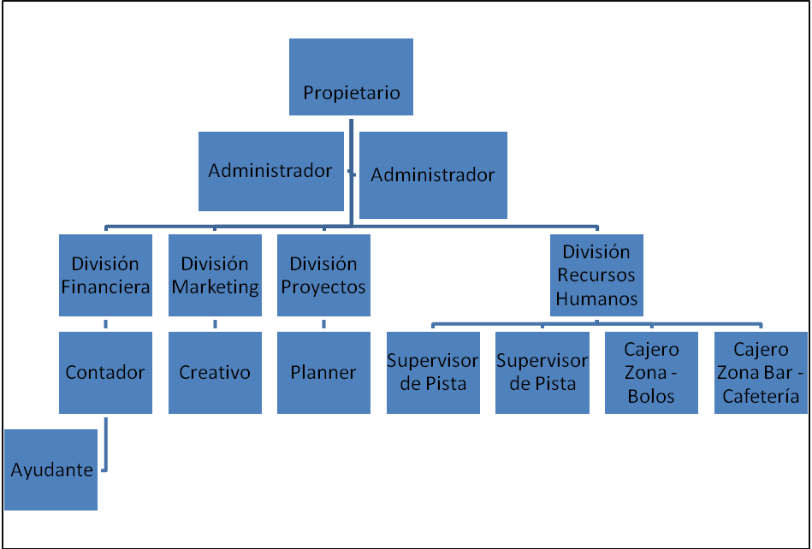
Elaborado por: Las Autoras

FODA

Fortalezas:
  - La tecnología es la principal fortaleza de nuestro nuevo servicio, dado que las actuales boleras no cuentan con tal tecnología.
  - Los eventos y promociones más recientes en el mercado de otros salones internacionales y de otras salas de juego.
  - Ubicación estratégica del centro de entretenimiento en la ciudad.
  - Únicos en el mercado sin competencia alguna.

Oportunidades:
- Crecimiento del sector del entretenimiento en el Ecuador.
- Aceptación local de las costumbres y formas de entretenimiento extranjeras.
- Escasos Centros de Entretenimiento y distracción en Milagro.
- Promociones y eventos nunca antes implementados en Milagro.
- Buena localización disponible para implementar el centro de entretenimiento.
- Crecimiento nacional de aficionados al deporte de los Bolos.

Debilidades:
- El precio del servicio es un poco caro, puesto que el ir a jugar no solo implica pagar por las líneas a jugar, sino también del alquiler de los accesorios con los cuales se desea mejorar el juego, sumado al gasto de bebidas o piqueos.
- Los gastos por mantenimiento de equipo

Amenazas
- La apertura de nuevas salas de video juegos y de bolos que son la consecuencia de nuevos centros comerciales que han implementado esta característica en ellos.
- Incremento de la delincuencia en la ciudad lo cual da inseguridad a la comunidad de asistir a nuestro local.
- Imitación de nuestro Bolocentro con baja calidad de en el servicio como en la implementación de tecnología e infraestructura, lo que podría ponernos a competir por precios.
- Deporte no muy conocido en esta ciudad puede causar efecto de no captar mucha la atención de la comunidad.

INVESTIGACIÓN DE MERCADO

Metodología
- En las encuestas se han desarrollado preguntas cerradas con el fin de determinar nuestros clientes potenciales y la aceptación del centro de entretenimiento.
- Se utilizará el programa SPSS para hacer el respectivo análisis de las encuestas.
- Por medio de una proyección de 10 años analizando los índices económicos VAN se demostrará si el proyecto es rentable o no.

Con el fin de alcanzar los objetivos se realizarán 400 encuestas (Anexo 1) aleatorias distintos lugares públicos.

Tamaño de la muestra
Para determinar el tamaño de la muestra se ha utilizado la siguiente fórmula:
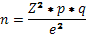
Donde:
Z= nivel de confianza 95%
p= factor de ocurrencia de que los residentes de la urbanización opten por el servicio de guardería.
q= factor de no ocurrencia de que los residentes de la urbanización opten por el servicio de guardería.
e= margen de error 5%
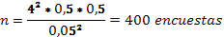

Basándonos en ésta fórmula debemos realizar 400 encuestas aleatorias las cuales las serán analizadas en el sistema SPSS.

Análisis de la Demanda

Segmentación del Mercado
En base a los resultados obtenidos de la Investigación del Mercado realizada a través de las encuestas, se analizarán las diferentes variables para segmentar y cuantificar el mercado meta especificando las características del cliente y así poder tomar decisiones en cuanto al servicio, precio y estrategias para la satisfacción del cliente potencial.

Investigación Descriptiva
Con el fin de alcanzar los objetivos se ha decidido realizar 400 encuestas aleatorias en lugares públicos de la ciudad de Milagro como el shopping Center, el Parque del Centro, La Terminal de Buses, Colegios y en el centro de la ciudad de Milagro.

En estas encuestas se analizará variables que nos permitirá tomar decisiones acertadas para el buen funcionamiento y éxito del Centro de Entretenimiento, tales como:

- Variables demográficas del cliente: sexo, ingreso.
- Variables Conductuales: frecuencia de asistencia, actitud hacia el servicio.

Fuentes de Información

Información Primaria

Encuestas: Entrevistas aleatorias a los ciudadanos de Milagro a través de un formulario de encuestas.

Información Secundaria

Internet: Una fuente de información muy valiosa que nos permitió conocer los datos poblacionales, gustos y preferencias de clientes en cuanto al sector del entretenimiento, datos de Bolocentros existentes en el país, etc.
.

Segmentación del Mercado Meta
Se analizará la relación entre las variables para confirmar los supuestos y determinar cuál es el segmento en relación a la edad que tiene mayor aceptación por el Centro de Entretenimiento. Siendo la siguiente información importante para la empresa:
Pregunta 1: ¿Las personas salen de Milagro cuando quieren asistir un centro de entretenimiento?
Véase en el Gráfico 2.1 los resultados:
Gráfico 2.1
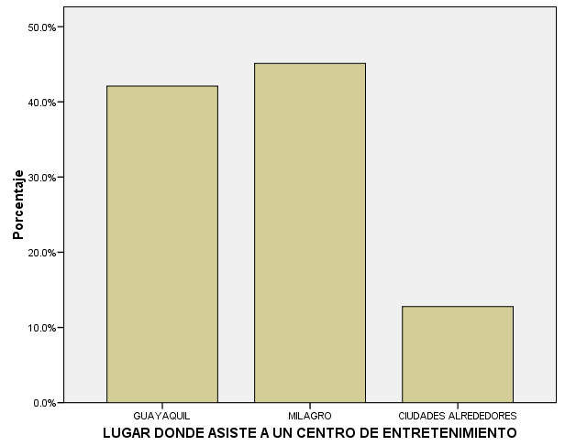
Elaborado por: Las Autoras
En el gráfico 2.1 podemos ver que el 45% (180 personas) de la muestra permanecen en Milagro cuando quieren ir a un centro de entretenimiento, mientras que un 54.8% (219 personas) salen de Milagro para busca de entretenimiento.
Por otro lado, de las personas que salen de Milagro el 45% asisten a la ciudad de Guayaquil (168 personas) y el 12.8% van a las ciudades de los alrededores de Milagro (51 personas).
Tabla 2.1
LUGAR DONDE ASISTE A UN CENTRO DE ENTRETENIMIENTO

 |  | Frecuencia | Porcentaje | Porcentaje válido | Porcentaje acumulado
Válidos | GUAYAQUIL | 168 | 42,0 | 42,1 | 42,1
Válidos | MILAGRO | 180 | 45,0 | 45,1 | 87,2
Válidos | CIUDADES ALREDEDORES | 51 | 12,8 | 12,8 | 100,0
Válidos | Total | 399 | 99,8 | 100,0
Perdidos | Sistema | 1 | ,3
Total |  | 400 | 100,0

Elaborado por: Las Autoras
La tabla 2.1 nos muestra que las personas si salen de Milagro cuando quieren asistir a un centro de entretenimiento, siendo su principal opción la ciudad de Guayaquil, sin embargo un porcentaje alto también se queda en Milagro para divertirse.
Por lo antes expuesto se puede confirmar que la HIPOTESIS 1 de la pregunta 1 es aceptada ya que la mayoría de las personas salen de Milagro en busca de entretenimiento.

Pregunta 2: ¿Existe un centro de entretenimiento en donde se pueda jugar Bolos en Milagro?
Véase en el Gráfico 2.2 los resultados:
Gráfico 2.2
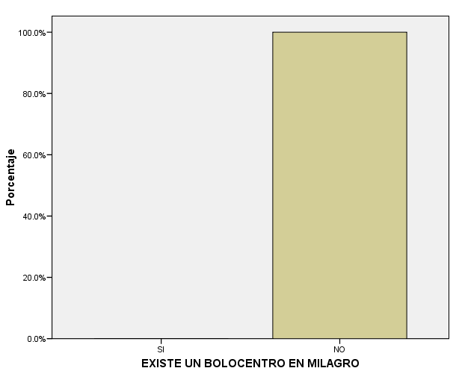
Elaborado por: Las Autoras
En el gráfico podemos ver que el 100% (400 personas) de la muestra asegura que en Milagro no existe centro de entretenimiento tipo Bolocentro.
Por lo antes expuesto se puede confirmar que la HIPÓTESIS 2 de la pregunta 2 es aceptada, en Milagro no existe un Bolocentro.

Pregunta 3: ¿Las personas más interesadas en jugar bolos son los adolescentes?
Véase en la Tabla 2.2 los resultados:
Tabla 2.2
 |  | EDAD
 |  | MENOS DE 18 AÑOS |  | 18-25 |  | 26-35 |  | MAS DE 35 AÑOS |  | Total
 |  | Recuento | % de la fila | Recuento | % de la fila | Recuento | % de la fila | Recuento | % de la fila | Recuento | % de la fila
ASISTIRIA A UN BOLOCENTRO EN MILAGRO | SI | 201 | 63,6% | 81 | 25,6% | 20 | 6,3% | 14 | 4,4% | 316 | 100,0%

Elaborado por: Las Autoras

La tabla 2.2 muestra la aceptación del Bolocentro en Milagro, siendo 316 personas las que están dispuestas a asistir a un Bolocentro en Milagro, de los cuales un 64% son adolescentes, un 27% jóvenes de entre 18 y 25 años, un 6% de personas de entre 26 y 35 años y un 4.4% personas mayores de 35 años, lo que envidencia que son los jóvenes los más interesados en asistir al Bolocentro en Milagro.
Por lo antes expuesto se puede confirmar que la HIPÓTESIS 1 de la pregunta 3 es aceptada, son los adolescentes lo más interesados en asistir al Bolocentro.

Pregunta 4: ¿A las personas en Milagro les interesa recibir clases con un profesional para aprender a jugar Bolos?
Véase en el Gráfico 2.3 los resultados:
Gráfico 2.3
Elaborado por: Las Autoras
El gráfico 2.3 nos muestra que el 77.22% de la muestra que está interesada en asistir al centro de entretenimiento en Milagro está interesada en recibir clases de Bolos con un profesional, mientras que el 22.78% no lo está.
Por lo antes expuesto se puede confirmar que la HIPÓTESIS 1 de la pregunta 4 es aceptada, las personas están interesadas en recibir clases de Bolos con un profesional.

Pregunta 5: ¿Las personas interesadas en asistir al Bolocentro en Milagro irán con más frecuencia los fines de semana?
Véase en el Gráfico 2.4 los resultados:
Gráfico 2.4
Elaborado por: Las Autoras
El gráfico 2.4 nos muestra que el 62% de la muestra asistiría los fines de semana, un 9% días entre semana y un 8% sólo iría los feriados.
Tabla 2.3
QUE DIA ASISTIRIA?

 |  | Frecuencia | Porcentaje | Porcentaje válido | Porcentaje acumulado
Válidos | DIAS ENTRE SEMANA | 36 | 9,0 | 11,4 | 11,4
Válidos | FINES DE SEMANA | 248 | 62,0 | 78,5 | 89,9
Válidos | SOLO FERIADOS | 32 | 8,0 | 10,1 | 100,0
Válidos | Total | 316 | 79,0 | 100,0
Perdidos | Sistema | 84 | 21,0
Total |  | 400 | 100,0
Elaborado por: Las Autoras
La tabla 2.3 muestra que 248 personas de la muestra asistirían los fines de semana.
Por lo antes expuesto se puede confirmar que la HIPÓTESIS 1 de la pregunta 4 es aceptada, las personas están interesadas en recibir clases de Bolos con un profesional.
Por lo antes expuesto se puede confirmar que la HIPÓTESIS 1 de la pregunta 5 es aceptada, las personas asistirían al centro de entretenimiento con más frecuencia los fines de semana.

Pregunta 6: ¿Las personas están dispuestas a pagar por una línea de Bolos entre $6 y $7?
Véase en el Tabla 2.4 los resultados:
Tabla 2.4
DISPUESTO A PAGAR POR LINEA

 |  | Frecuencia | Porcentaje | Porcentaje válido | Porcentaje acumulado
Válidos | $4-$5 | 175 | 43,8 | 55,4 | 55,4
Válidos | $6-$7 | 89 | 22,3 | 28,2 | 83,5
Válidos | $8-$9 | 34 | 8,5 | 10,8 | 94,3
Válidos | $9-$10 | 18 | 4,5 | 5,7 | 100,0
Válidos | Total | 316 | 79,0 | 100,0
Perdidos | Sistema | 84 | 21,0
Total |  | 400 | 100,0
Elaborado por: Las Autoras

La tabla 2.4 muestra que un 55.4% está dispuesto a pagar por la línea de Bolos entre $4 y $5, el 28.2% está dispuesto a pagar entre $6 y$7, el 10.8% entre $8 y $9, y el 5.7% entre $9 y $10.

Gráfico 2.5
Elaborado por: Las Autoras

Como podemos observar en el gráfico 2.5 que más de la mitad de las personas están dispuestas a pagar entre $4 y $5.
Por lo antes expuesto se puede confirmar que la HIPÓTESIS 1 de la pregunta 6 es rechazada, las personas no están dispuestas a pagar entre $6 y $7 la línea de Bolos.

Pregunta 7: ¿Las personas prefieren en un Bolocentro la modernidad antes que la ubicación, la cantidad de pistas, la limpieza y la rapidez en el servicio?
Como podemos ver en la tabla 2.5 el factor de mayor preferencia es la limpieza, seguido por la modernidad, ubicación, luego rapidez en el servicio y por último el número de pistas.

Tabla 2.5
Factor | Score
Limpieza | 864
Modernidad | 872
Ubicación | 928
Rapidez en el servicio | 1017
Cantidad de Pistas | 1037
Elaborado por: Las Autoras
Por lo antes expuesto podemos decir que la HIPÓTESIS 1 de la pregunta 7, es rechazada el factor modernidad no es más preferido en las personas de Milagro.

Pregunta 8: ¿Las personas consideran la atracción más importante en un Bolocentro además de las pistas de Bolos los video juegos?
Como podemos ver en la tabla 2.6 la atracción más importante para las personas de Milagro además de las pistas de Bolos son los video juegos, seguidos de la cafetería, Bar, luego de tiendas especializadas y por último las mesas de Billar.
Tabla 2.6
Atracción | Score
Video Juegos | 883
Cafetería | 927
Bar | 943
Tiendas Especializadas | 944
Mesas de Billar | 1015
Elaborado por: Las Autoras
Por lo antes expuesto podemos decir que la HIPÓTESIS 1 de la pregunta 8, es aceptada la atracción que los Milagreños consideran más importante dentro de un Bolocentro además de las Pistas de Bolos son los video juegos.

Pregunta 9: ¿Las personas les gustaría recibir información del Bolocentro mediante volantes?
Véase en el Gráfico 2.6 los resultados:
Gráfico 2.6
Elaborado por: Las Autoras
Cómo podemos observar el gráfico 2.6 un 43.17% prefieren recibir información por televisión, un 25.08% por medio de los Diarios, un 23.17% por medio de volantes, un 5% por otros medios como el internet y por charlas, y un 3.49% por radio.
Por lo antes expuesto podemos decir que la HIPÓTESIS 1 de la pregunta 9, es rechazada los Milagreños no prefieren recibir información del Bolocentro por medio de volantes.

Pregunta 10: ¿A las personas les gustaría que el Bolocentro esté ubicado a los alrededores del Paseo Shopping?
Véase los resultados en el Gráfico 2.7:
Gráfico 2.7
Elaborado por: Las Autoras
El gráfico 2.7 muestra que el 63.61% de los milagreños le gustaría que el Bolocentro esté ubicado en los alrededores del Paseo Shopping, el 22.47% en el centro, el 8.86% en la Av. Quito y el 5.06% en la Av. Colón.
Por lo antes expuesto podemos decir que la HIPÓTESIS 1 de la pregunta 10, es aceptada los Milagreños le gustaría que el Bolocentro esté ubicado por los alrededores del Paseo Shopping.

Demanda Potencial

Cuantificación de la demanda
Cuantificar la demanda es uno de los objetivos del estudio de mercado porque así podremos estimar cuántos clientes habrán y cuánto están dispuestos a pagar por nuestros servicios; así como también podemos medir el nivel de aceptación de nuestro negocio; todo esto a través de una encuesta con preguntas cerradas.
Para la cuantificación de la muestra empezaremos a segmentar en la siguiente manera:
- Población total de Milagro: 140.103 habitantes.
- Población entre 12 y 24 años (nuestro segmento): 62.095 habitantes.
Tabla 2.7
 | MILAGRO | PORCENTAJE
Población total | 140.103 | 100%
Entre 12 y 24 años | 42.627 | 30,44%
Elaborado por: Las Autoras

Gráfico 2.8
Fuente: Inec

Tabla 2.8
ÁREAS | HOMBRES | MUJERES | TOTAL
URBANA | 56.269 | 57.171 | 113.440
RURAL | 13.996 | 12.667 | 26.663
TOTAL | 70.265 | 69.838 | 140.103
Fuente: Inec

Según resultados del SPSS, el 79% de las personas entrevistadas están dispuestas a asistir a un centro de entretenimiento, de los cuales el 47,8% son de sexo masculino y el 5,2% de sexo femenino, como muestra la tabla 2.9, de los que no están dispuestos a asistir al Bolocentro representa el 21% dando esta una suma total del 100% de cobertura.

Gráfico 2.9
Elaborado por: Las Autoras

Tabla 2.9
 |  | SEXO
 |  | MASCULINO |  | FEMENINO |  | Total
 |  | Recuento | % de la fila | Recuento | % de la fila | Recuento | % de la fila
ASISTIRIA A UN BOLOCENTRO EN MILAGRO | SI | 148 | 46,8% | 168 | 53,2% | 316 | 100,0%
ASISTIRIA A UN BOLOCENTRO EN MILAGRO | NO | 52 | 61,9% | 32 | 38,1% | 84 | 100,0%
ASISTIRIA A UN BOLOCENTRO EN MILAGRO | Total | 200 | 50,0% | 200 | 50,0% | 400 | 100,0%
Elaborado por: Las Autoras
De acuerdo a las encuestas realizadas se pudo obtener, según las edades de los encuestados, los más interesados en asistir al Centro de Entretenimiento, siendo el 63.6% menores de 18 años, el 25,6% de entre 18 y 25 años, el 6,3% de entre 26 y 35, y, el 4,4% mayores de 35; lo cual nos da una mejor idea de nuestro mercado objetivo que en este caso sería los adolescentes.

MATRIZ IMPLICACIÓN
La matriz FCB relaciona la implicación de compra del consumidor con la motivación de compra predominante entre la razón y la emoción; con ello se determina que para el servicio que estamos otorgando se encuentra en el cuadrante de hedonismo placer siendo un producto con fuerte implicación y con atractivo más emocional que racional.
Es emotiva ya que nuestro servicio brinda la oportunidad a las personas de pasar un rato agradable y a la vez emocionante con sus familiares y amigos.
Gráfico 2.10
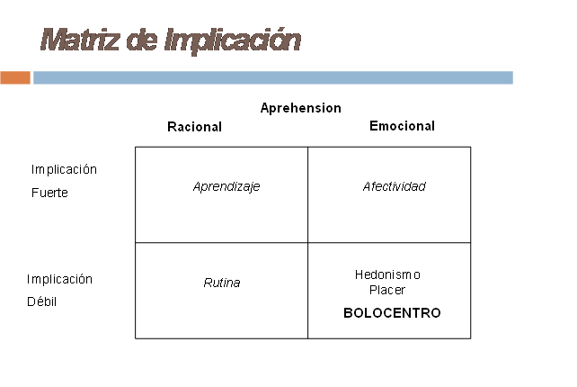
Elaborado por: Las Autoras

MATRIZ BCG
La matriz de Boston Consulting Group relaciona y analiza gráficamente el crecimiento y participación de una cartera de negocio. Esta matriz es importante de añadirla al estudio de este proyecto porque es una herramienta de análisis estratégico, que ayudará a concluir si deberíamos invertir, no invertir o abandonar.
Consiste en una matriz de 2x2, donde se clasifican los productos o unidades de negocio según la tasa de crecimiento del mercado, el cual sirve de indicador de atractivo del mismo y la participación relativa o cuota de mercado del negocio, que se utiliza como indicador de la competitividad.
Las situaciones que pueden darse en la matriz son las siguientes:
- Gran crecimiento y gran participación de mercado: ESTRELLA
- Gran crecimiento y poca participación de mercado: INCOGNITA
- Poco crecimiento de mercado y gran participación: VACA LECHERA
- Poco crecimiento de mercado y poca participación de mercado: PERRO
Por tratarse Bolos y +, de un negocio naciente y pionero en la ciudad de Milagro, no existen datos exactos sobre competencia directa, por lo que realizaremos la matriz BCG en base al comportamiento de la competencia indirecta.
Se puede decir que la industria de entretenimiento en Milagro siempre ha sido alta, pero en los últimos años ha ido aumentando la cifra, cuestión que explica claramente el por qué de la instalación de una sala de billar (competencia indirecta), debido a que los jóvenes se muestran más interesados en ese tipo de diversión. Lo dicho hasta el momento, nos da a entender que el crecimiento de la demanda es relativamente alto, y se ha ido incrementando a través del tiempo, lo que se demuestra con la apertura reciente de sitios de esparcimiento familiar y juvenil como lo son salas de juegos, máquinas y canchas de paintball, medios de diversión con características similares al de nuestro negocio.
Gráfico 2.11
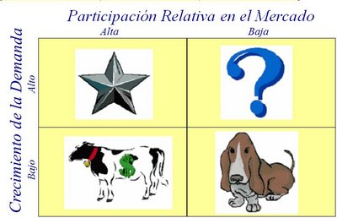
Elaborado por: Las Autoras
La participación relativa en el mercado de nuestro negocio propiamente, es mediano-bajo ya que como se ha dicho antes, el negocio de bolos se trata de un monopolio en la ciudad de Milagro, por lo que al ser nuestra competencia directa nula, pero la competencia indirecta dura, volvería a Bolos y + en el centro de esparcimiento con una participación satisfactoria por una temporada, hasta que el mercado de entretenimiento se equilibre nuevamente, por lo que la decisión de alta o baja participación no es conveniente.
Con estos supuestos podemos concluir que el negocio puede estarse basando en un PRODUCTO INCÓGNITA, ya que tiene un bajo porcentaje de participación en el mercado pero un alto porcentaje de crecimiento. Esto nos indica que el producto o negocio se puede volver una estrella o un perro, y dependerá de la aceptación del mercado el desenvolvimiento y el desempeño del producto al analizarlo en esta matriz luego de un determinado tiempo.

MACRO Y MICROSEGMENTACIÓN
Necesidad Básica: Deseo de satisfacer los gustos y emociones de personas que carecen de centros de entretenimientos como sucede en la ciudad de Milagro.
Grupo Objetivo: Hombres y Mujeres de la Ciudad de Milagro que tenga la curiosidad de experimentar un deporte nuevo y novedoso.

Macro segmentación
Con la macro segmentación se pretende establecer el grupo a partir del cual se parte para definir el mercado objetivo.
La macro segmentación se hará acuerdo a estos tres factores:
Necesidades: Deseo de satisfacer los gustos y emociones de personas que carecen de centros de entretenimientos contribuyendo con la ciudad de Milagro y de otros interesados en la creación de este tipo de centro como lo está ofreciendo nuestro servicio.
Tecnología: Entregar un concepto nuevo e innovador en centros de entretenimiento entre familiares y amigos.
Grupos de Compradores: Hombres y mujeres de la ciudad de Milagro, que no necesitarían viajar a la ciudad de Guayaquil o ciudades cercanas para entretenerse además una edad especifica no influye mucho en este análisis ya que nuestro producto va dirigido desde los más pequeños del hogar hasta un sin límite de edad.

Micro segmentación
Los grupos de mercado dentro del mercado meta que se identifica son los siguientes:
Ubicación: Sectores de clase media, media alta y alta de la ciudad de Milagro.
Sexo: Hombres y mujeres
Edad: a partir de los 12 años de edad
Actividad: Adolescentes y jóvenes estudiantes
Intereses: Milagreños y demás ciudadanos cercanos a la ciudad de Milagro se entretengan con un servicio de primera calidad en tecnología ofreciéndoles también diferentes servicios como lo es un bar o cafetería, mesas de billar, etc.

FUERZAS DE PORTER
Nuestro establecimiento compite en la industria del entretenimiento, en consecuencia, es importante comprender cómo evoluciona este sector en el largo plazo; con el fin de establecer estrategias que nos permitan sacar el máximo provecho. Para ello se empleará el modelo de las cinco fuerzas de Porter.

Gráfico 2.12
Entrada de Nuevas Empresas
MEDIA
Fuerte inversión inicial
Imitable para grandes empresas

Poder de los Proveedores
ALTA
Compromisos con grandes empresas (Brunswick Bowling)
Alto nivel de switching cost

Poder del Consumidor
BAJA
Muchos consumidores
Calidad ante cantidad
Segmento de mercado amplio
Sustitutos
ALTA
Cines
Bares
Paseo Shopping
Complejos Deportivos

Rivalidad
ALTA
Competidores indirectos
Promociones
Descuentos
Calidad/Precio

Elaborado por: Las Autoras

Entrada De Nuevas Empresas
La entrada de nuevas empresas es la facilidad que tiene una compañía para ingresar al mercado, en este caso, la fuerte inversión inicial es el aspecto más importante a considerar, debido a que es un factor determinante por el cual una persona se detendría a pensar si la imitación de este proyecto sería igual de rentable para ella. Dado el caso de que este proyecto sea rentable, empresas o personas con un alto poder adquisitivo pueden aliarse e imitar el proyecto sin ningún problema y como consecuencia de este análisis, se concluye que la amenaza de entrada de nuevos competidores en la industria del entretenimiento es media.
Si nosotros posicionamos a nuestro producto como novedoso y con una nueva tecnología, ambiente acogedor con opciones de mucha comodidad, pensamos que con todas estas expectativas la competencia se verá amenazada ante nuestro poder tecnológico.

Rivalidad De Los Competidores
La rivalidad entre los competidores directos no existe ya que somos únicos en el mercado, pero en relación a los indirectos es alta, dado que en el sector del entretenimiento, uno de los atributos más deseados por el consumidor es la variedad, así como la ubicación y la relación calidad-precio. Una de las estrategias para atraer nuevos clientes que usan los competidores indirectos, es ofrecer diferentes promociones y descuentos; referencia de ejemplo seria el cine que ofrece una variación de precios de acuerdo a edad, discapacidad, posesión de alguna tarjeta que tenga convenios con dicho cine (el universo, De Prati, Fybeca, entre otros).

Amenaza De Servicios Sustitutos
La amenaza de servicios sustitutos es alta, puesto que la ciudad de Milagro ofrece un sin número de formas de entretenimiento que tienen una gran acogida de la población; como por ejemplo: cines, bares, discotecas, paseo Shopping, complejos deportivos entre otros. Al momento en que un consumidor va a un establecimiento a divertirse y éste se encuentre cerrado, el cliente tendrá una gama de lugares alternativos a los cuales puede ir a divertirse de igual manera, con la diferencia de que existirá una variación en el tipo de actividad.

Poder De Negociación De Los Consumidores
El segmento al cual nos enfocamos va desde la clase socio-económica media hasta la clase alta, este target que se ha seleccionado prefiere calidad ante cantidad y que es la que estaría dispuesta a pagar y disfrutar de una sala con mayor tecnología.
Los clientes de nuestro negocio son dispersos, por lo que es casi imposible que la decisión de un grupo reducido de consumidores influya de manera radical sobre la determinación de los otros, en conclusión los consumidores tienen un poder de negociación bajo.
Pondremos a disposición una escuela de bolos para incentivar a los niños que serian nuestros futuros clientes, dando un mayor énfasis al deporte en si que no tiene mucha difusión en la ciudad.

Poder De Negociación De Los Proveedores
Para mantener el stock disponible es necesario realizar contratos a un cierto plazo con grandes empresas como por ejemplo Coca-Cola o Pepsi, las cuáles serian los proveedores de bebidas, y por lo tanto se va a establecer un compromiso con dicha marca y sus líneas de productos. A largo plazo cambiar de proveedor implica un costo adicional y esto sería un poder para los proveedores sobre nosotros.
BRUNSWICK BOWLING, es una empresa con una experiencia de más de 15 años dedicada a la instalación de boleras en todo el mundo y a dar servicio y mantenimiento a centros de bowling.

Disponibilidad de los Insumos
En el caso de esta compañía, los insumos tienen una vida útil de por lo menos 10 años, es por esta razón que no se necesitara cambiarlos o comprar nuevos, en caso de alguna falla del producto se le proveerá servicio técnico, y al final de la vida útil de las maquinas se las podrá dar como entrada para nuevos equipos por el valor de salvamento.

Calidad de los insumos
Nuestro proveedor aprovechando la tecnología ya existente y mejorando los aspectos que repercuten directamente en la cuenta de explotación de las boleras han creado un sistema totalmente garantizado. Para ello, hemos desarrollado una máquina que ofrece las siguientes ventajas: Seguridad, rapidez, mantenimiento, comparativa técnica y comparativa de rendimiento.

4 P’s

Producto
Se considera como producto al centro de entretenimiento. Éste conlleva implícitamente los servicios que brinda, tales como bolos, máquinas de juegos, clases de bolos y alquiler del local, de los cuales los clientes disfrutarán al “consumir” el producto (ver 1.4 Características del Servicio). El mismo está pensado en base a las necesidades del segmento adolescente (63% de la población) que necesitan ser cubiertas por un tipo de centro de entretenimiento como éste.
- Marca: Bolos y +
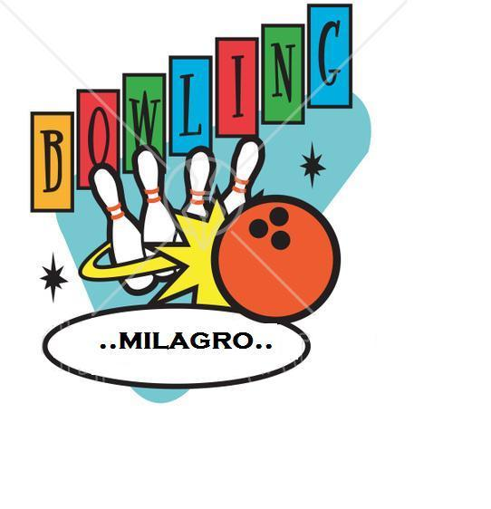
- Slogan: diversión sana siempre a mi alcance!

Precio
Según estudios en el mercado potencial, la mayoría de personas están dispuestas a pagar entre $4 y $5 por línea de bolos, por lo que se tomará en cuenta dicho monto, así como también el hecho de ser monopolio en la ciudad de Milagro, lo que quiere decir que de cierto modo se tiene el poder sobre el precio. Se está consciente que no hay que abusar de éste hecho, debido al alto número de sustitutos (ver 2.2.7.3. Sustitutos)

Plaza
El centro estará ubicado en los alrededores del Shopping de Milagro, en la Av. 17 de Septiembre. Esto debido a lo mostrado en los análisis del mercado, donde la mayor parte mostró su interés de asistir al centro si éste estaba en la zona mencionada. La ubicación se muestra como tercer factor más importante, según el análisis de encuestas.

Promoción
A pesar de que el estudio de mercado arroja resultados de preferencia de los potenciales clientes por ver promociones televisivas, dicha estrategia no es muy conveniente dado el caso de que las propagandas saldrían a nivel nacional, a menos de que se publiciten en los canales locales de Milagro, los mismos que han sido contratados por aproximadamente el 45% de la población total. Por estas razones, resulta más conveniente publicar un espacio publicitario en el periódico local La Verdad, periódico de emisión semanal los días sábados y es adquirido masivamente. Los espacios publicitarios serán publicados por un período de 3 meses, tiempo en el cual el centro de entretenimiento se estará dando a conocer.
Del mismo modo se entregarán volantes en las afueras de los colegios de Milagro, tomando en cuenta que los adolescentes forman parte mayoritaria de nuestro target.

ESTUDIO TÉCNICO

Localización

Estudio de Localización
Para tomar la decisión del lugar de ubicación del centro de entretenimiento, se utiliza el Método Calificativo por Puntos, en el cual se evalúa cada opción de ubicación bajo los factores de decisión más importante de acuerdo a la naturaleza del negocio. Luego, se le da un peso a cada factor de acuerdo a la importancia para el negocio, y se procede a calificar cada opción.
Tabla 2.10
Factores de  Decisión | Peso | Alrededores  Paseo Shopping |  | Centro |  | Av. Quito |  | Av. Colón
Factores de  Decisión | Peso | Calif. | Promedio | Calif. | Promedio | Calif. | Promedio | Calif. | Promedio
Dimensión | 37% | 4 | 1,48 | 3 | 1,11 | 4 | 1,48 | 2 | 0,74
Preferencia Demanda Potencial | 43% | 5 | 2,15 | 4 | 1,72 | 3 | 1,29 | 2 | 0,86
Costo | 20% | 3 | 0,6 | 3 | 0,6 | 4 | 0,8 | 4 | 0,8
Total | 100% |  | 4,23 |  | 3,43 |  | 3,57 |  | 2,4

Elaborado por: Las Autoras
Arriba se observa la tabla 2.10, donde las opciones de localización del centro de entretenimiento son las enunciadas en la encuesta: Alrededores del Paseo Shopping, Centro de la ciudad, Av. Quito o Av. Colón. Los factores de decisión son:
La dimensión del terreno, importante debido a que la magnitud del negocio lo amerita de esa manera, y de acuerdo a puntuación, el terreno alrededor del Shopping y el de la Av. Quito son los más grandes.
La preferencia de la demanda potencial, factor más importante en este estudio, ya que el público no acudirá a un sector que no considera cerca o que implica costo de oportunidad alto en comparación a quedarse en casa. Según fuente primaria de investigación, el sitio preferido por la demanda potencial fue el alrededor del Paseo Shopping, es por esto que dicho factor tiene la calificación más alta.
El costo del terreno es definitivamente importante en el aspecto de inversión, pero si dicho terreno es de fácil acceso y es aceptado por la demanda, acudirá mayor cantidad de personas, lo que refleja mayor ventas y, a su vez, un menor tiempo de recuperación de inversión. Los terrenos más baratos fueron los de la Av. Quito y Av. Colón; lamentablemente, no fueron los favoritos del target.

Macro Localización
El centro de entretenimiento tipo Bolocentro estará ubicado en la Ciudad de San Francisco de Milagro, en un terreno baldío ubicado a los alrededores del Shopping Center de Milagro.
Gráfico 2.13
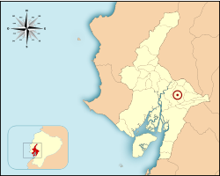
Fuente: Inec

Micro Localización
El Bolocentro operará a los alrededores del Shopping Center de la ciudad, ubicado en la avenida 17 de Septiembre.

Área Física

Área de Terreno
El terreno necesario para el centro de entretenimiento tipo bolocentro es de 240 metros cuadrados, el cual permitirá todas las instalaciones de la bolera y las proyecciones futuras de expansión.

Área de Construcción
El local para la bolera, debe reunir características que permitan una rápida y correcta secuencia de las operaciones del local. Tomando en cuenta lo anteriormente expuesto se ha considerado que el tamaño de las instalaciones debe ser de por lo menos 40x20 metros para albergar las pistas de Bolos (14x30 metros Anexo 2) y el espacio necesario para el desarrollo de otras actividades, tales como un bar (8x8 metros), instalaciones de otros juegos (7x5 metros) y un espacio amplio para el estacionamiento de (30x50 metros).

Distribución de la Bolera
El centro de entretenimiento tipo Bolocentro contará con diferentes áreas, cada una destinada a satisfacer las diferentes preferencias del cliente, siendo la principal atracción la pista de Bolos.
También contaremos con las áreas de apoyo para el buen funcionamiento y coordinación del local, detalladas a continuación:

Pistas de Bolos
Esta área es la principal del centro de entretenimiento, puesto que es la atracción del lugar y la más grande, aquí se podrá jugar a los Bolos con 8 carriles, también contará con pequeñas mesas en donde los jugadores puedan esperar mientras les toca su turno de jugar, así como también picar algo mientras se divierten.

Sala de Juegos de Billar
Será un área más pequeña destinada a los juegos de billar y de algún otro video juego, es una alternativa a los juegos de Bolos, esta área también se ha creado para los más pequeños de la familia quienes aún no se interesan por el juego de Bolos.

Caja
Esta área estará destinada para la cancelación de los servicios del Bolocentro, excluyendo a los servicios y productos de la cafetería ya que ésta contará con su propia caja, también en la caja se entregarán el equipo necesario para jugar a los Bolos, es decir zapatos apropiados, medias, etc.

Cafetería
Esta área será el espacio para aquellos clientes quienes deseen servirse algo de picar mientras juegan Bolos o se divierten en las máquinas de videojuego, ésta área contará con un pequeño bar en donde se podrá degustar de ciertos tipos de trago destinado para clientes mayores de 18 años que deseen pasar un momento agradable.

Casilleros
Se contará con un área para los casilleros en donde los clientes podrán dejar sus pertenencias mientras se divierten en cualquiera de nuestros atractivos juegos.

Baños
Son los baños sanitarios para hombre y mujer por separados.

Oficina Administrativa
La oficina del gerente de la bolera, donde se podrá ir en caso de que exista algún inconveniente o problema dentro del lugar.

Salón de Clases
Se habilitará un espacio para impartir las primeras clases teóricas a las personas que se inscriban en los cursos de aprendizaje profesional de Bolos.

Interiores del Centro de Entretenimiento
La decoración interior del local será fundamental para crear un ambiente cómodo para cliente, por eso hemos estimado las siguientes especificaciones para el interior del Bolocentro:

    - Paredes y Techo.
Las paredes interiores deben ser lisas, para facilitar la limpieza. Para el acabado se emplea pintura de látex para interiores, la cual soporta la acción de los detergentes y desinfectantes.
No se debe emplear techos falsos para evitar la acumulación de polvo. Los techos deben ser elevados, generalmente de zinc y con cielo raso preferiblemente de hielo seco o plástico, para aislar el calor y evitar que le caigan impurezas del techo.
    - Pisos
Los pisos deben estar construidos con material liso, en la pista de Bolos se utilizará madera o mármol ultra liso según las especificaciones de la pista.
    - Puerta Principal
Los accesos a la bolera serán una puerta principal, y una puerta de emergencia de salida en caso de alguna catástrofe.

- Iluminación
Una buena iluminación es fundamental con efectos de luz, para darle un aspecto divertido y confortable al lugar.
- Acondicionamiento del aire o ventilación.
La buena circulación interna del aire y la extracción forzada de los olores, mantendrá un buen ambiente, fresco y limpio. Se trabajara con aires acondicionados de alta potencia y extractores de aire con purificación.
.

Integración en el Medio

  - Condiciones Naturales, Geográficas y Físicas.
La bolera debe asumir su responsabilidad y su papel en la protección del medio ambiente respetando la normativa ambiental vigente, incluyendo la conciencia ecológica como parte de su filosofía y política empresarial a través de una serie de estrategias ambientales prácticas y eficaces.
La vigilancia y el control de la contaminación son factores imprescindibles para la actuación ambiental de cualquier actividad sea correcta en cualquiera de sus etapas: construcción, creación, apertura y por supuesto, durante se funcionamiento.

Balance de Equipos
La maquinaria a utilizarse será las estructuradora de los bowling, los colocadores con sus accesorios.
Tabla 2.11
Balance de Equipos | Cantidad | Costo | Costo Total | Vida Util
Computadoras | 3 | $ 500,00 | $ 1.500,00 | 5
Impresora | 1 | $ 80,00 | $ 80,00 | 3
Aire Acondicionado | 3 | $ 2.000,00 | $ 6.000,00 | 5
Muebles y Enseres | - | - | $ 3.000,00
Pistas de Bolos | 8 | $ 520,00 | $ 4.160,00 | 10
Posicionador de Bolos | 8 | $ 210,00 | $ 1.680,00 | 15
Accsesorios de Bolos
Bolas | 64 | $ 50,00 | $ 3.200,00 | 5
Zapatos | 100 | $ 25,00 | $ 2.500,00 | 3
Elaborado por: Las Autoras

Balance de Obras Físicas
A continuación la tabla 2.12 muestra el costo de las obras físicas que se requerirán para poner en marcha la Bolera, los cuales ascienden a un total de $ 115.682,30.
Tabla 2.12
Ítem | Uni. Medida | Cantidad | Costo Unitario | Costo Total
Local | m2 | 200 | $ 504,41 | $ 100.882,00
Estacionamientos | m2 | 40 | $ 26.43 | $ 1.057,20
Paredes | m2 | 35 | $ 196,30 | $ 6.871,55
Pisos y Techo | m2 | 35 | $ 196,30 | $ 6.871,55
 |  |  | Total | $ 115.682,30
Elaborado por: Las Autoras

CAPITULO 3

ESTUDIO FINANCIERO

Inversión Inicial
Nuestra Inversión Inicial se basa en la implementación de obras físicas y en la compra de equipos necesarios para arrancar el negocio, a continuación en la Tabla 3.1 demostraremos la Inversión Inicial en Obras Físicas.
Tabla 3.1
Ítem | Uni. Medida | Precio Unitario | Total
Local | 200 m2 | $ 504,41 | $ 100.882,00
Estacionamientos | 40 m2 | $ 26.43 | $ 1.057,20
Paredes | 35 m2 | $ 196,30 | $ 6.871,55
Pisos y Techo | 35 m2 | $ 196,30 | $ 6.871,55
 |  | Total | $ 115.682,30
Elaborado por: Las Autoras

Demostración de Inversión Inicial de Equipos
Tabla 3.2
Elaborado por: Las Autoras
La inversión inicial también incluye el costo del terreno en donde construiremos el Bolocentro, por lo que la inversión inicial para poner en marcha nuestro proyecto asciende a: $ 460,642.30.
Tabla 3.3
Elaborado por: Las Autoras
Como reinversión de los equipos tenemos que los zapatos serán los únicos insumos que compraremos cada 2 años.

Proyección de los Ingresos
Nuestro negocio tendrá 4 principales fuentes de ingresos, la primera es los ingresos por Bolos, la cual hemos proyectado de la siguiente manera:
Como muestra la tabla 3.4 nuestro nivel de aceptación en base a las encuestas realizadas es del 82,2%, nuestra demanda potencial es calculada en base al porcentaje de aceptación. El Ingreso total anual será de $212.506,92.

Tabla 3.4
Ingresos por Pistas de Bolos
Demanda | 82,20% | % de aceptación
Segmento | 42.627 | habitantes (12-24 años)
Clientes potenciales | 35.039 | habitantes
Demanda estimada de clientes | 12.264 | 35% de clientes potenciales
Clientes x línea de Bolos | 3.066
Ingreso mensual | $ 17.708,91
Ingreso anual | $ 212.506,92
Elaborado por: Las Autoras
Como otra fuente de ingresos tenemos los ingresos por el alquiler de los accesorios; tales como, alquiler de zapatos y venta de medias. Como podemos observar en la tabla 3.5, hemos determinado que el precio del alquiler de los zapatos es de $ 0,75; por otro lado también estimamos que el 10% de los clientes potenciales compraran medias a un costo de $0,35.
Por lo tanto nuestros ingresos por alquiler de accesorios ascienden a $ 228.110,40.
Tabla 3.5
Elaborado por: Las Autoras
El arriendo de áreas como bar-cafetería y el de las salas de juegos también representan ingresos para nuestro negocio, el valor del arriendo lo calculamos considerando un 37% de los ingresos estimados del bar-cafeteria, y un 35% de los ingresos estimados de la sala de juegos.
La tabla 3.6 muestra los ingresos totales anuales por el arriendo de éstas áreas.
Tabla 3.6
Ingresos por Arriendo de otras áreas
Área | Precio
Bar-Cafetería | $ 750,00
Sala de Juegos | $ 850,00
Total mensual | $ 1.600,00
Total anual | $ 19.200,00
Elaborado por: Las Autoras
Por último tenemos el ingreso por las clases de Bolos que partiremos, hemos estimado que el 1% de los clientes potenciales serán quienes estén interesados en recibir las clases con el profesional, las cuales serán 3 veces por semana un mes cada curso, con un mínimo de 15 alumnos, el precio de las clases se lo ha calculado de forma mensual en base al sueldo por hora del profesor.
La tabla 3.7 muestra ingresos por las clases:

Tabla 3.7
Elaborado por: Las Autoras
En la tabla 3.8 muestra los ingresos totales en el primer año $ 465.217,32; para los siguientes años hemos estimado un crecimiento de los ingresos del 1,7%, que es la tasa de crecimiento anual de la población de Milagro.
Tabla 3.8
Elaborado por: Las Autoras

Costos

Costos Operativos
Nuestros costos operativos son los que están relacionados con la naturaleza de nuestro negocio; es decir están directamente relacionados con el servicio que brindaremos.
La tabla 3.9 muestra en detalle los costos operativos anuales.
Tabla 3.9
Elaborado por: Las Autoras

Costos No Operativos
Son los costos que incurriremos para el funcionamiento del negocio pero no relacionados directamente con el servicio que brindaremos; la tabla 3.10 muestra en detalles los costos no operativos anuales.
Tabla 3.10
Elaborado por: Las Autoras

Depreciación de Equipos
En este proyecto se utilizará la depreciación en línea recta, en el cual se calcula la depreciación dividiendo el costo inicial para los años de vida útil de cada activo. Con estos valores se obtiene la depreciación acumulada y el valor en libros. Este método de depreciación genera gastos uniformes para el flujo de caja, la cual la demostraremos en la Tabla 3.11.
Tabla 3.11
Elaborado por: Las Autoras
La tabla 3.12 muestra la depreciación para todos los años del proyecto.

Tabla 3.12
Elaborado por: Las Autoras

Capital de Trabajo
Definimos capital de trabajo, al monto que se necesita para poner en marcha el negocio durante el primer año, antes de obtener nuestras utilidades, para poder cubrir los gastos que se generen durante ese periodo, en tanto el Capital de Trabajo debe financiar todos aquellos requerimientos que tiene el Proyecto para producir el servicio final.
La Inversión en Capital de Trabajo se diferencia de la Inversión fija y diferida, porque estas últimas pueden recuperarse a través de la depreciación y amortización diferida; por el contrario, el Capital de Trabajo no puede recuperarse por estos medios dada su naturaleza de circulante; pero puede resarcirse en su totalidad a la finalización del Proyecto.
Para calcular el Capital de Trabajo hemos considerado el método de periodo de desfase el cual nos permite calcular la cuantía de la Inversión en Capital de Trabajo que debe financiarse desde el instante en que se adquiere los insumos hasta el momento en que se recupera el Capital invertido mediante la venta del servicio, el monto recuperado se destinara a financiar el siguiente Ciclo Productivo (véase en Anexo 4).
Considerando los Costos Operativos y no Operativos del primer año podemos decir que el capital de trabajo es de $ 10.336,63.

Estructura de Financiamiento
La inversión del proyecto será 30% capital propio y 70% financiado por la Corporación Financiera Nacional (CFN), entidad que promueve el crecimiento económico del país a través del financiamiento de nuevos proyecto emprendedores; la CFN nos financiará nuestro proyecto a una tasa de interés del 11% anual durante un período de 10 años; (véase la tabla de amortización en el Anexo 5); como nos muestra la tabla 3.13 a continuación:
Tabla 3.13
Elaborado por: Las Autoras

ESTADO DE RESULTADO
A continuación mostramos el Estado Resultado del primer año funcionamiento del Bolocentro de Milagro.

Período de Recuperación de la Inversión (PAYBACK)
Nuestro proyecto refleja flujos netos de efectivo positivos para los 10 años, para calcular el PRI se tomó todos los flujos netos del proyecto y la inversión inicial, el PAYBACK de nuestro proyecto está entre en el año 5 y 6.
La tabla 3.14 ilustra el Payback del Proyecto:
Tabla 3.14
Elaborado por: Las Autoras

Costo de Capital y la TMAR
La TMAR representa la rentabilidad mínima exigida por parte de inversor al proyecto, en base al riesgo en el cual se incurre al invertir en el mismo. Luego se estimará el VAN del proyecto y la TIR.
Donde;
Reemplazando los datos,
r _{f Ecua}= 38.64%
r_{m}= 19.92%
β= 0.79
r_{f} = 1.51%

La formula usada es el CAPM (Capital Asset Pricing Model), en la cual se consideró la tasa Riesgo País del Ecuador, que a enero del 2009 era de 38,64%, un porcentaje significativamente alto, lo que haría que los flujos sean descontados a una tasa muy alta, lo que hará que el VAN del proyecto sea menor.
En la fórmula del CAPM, se ha considerado la tasa de retorno de los Bonos de los Estados Unidos (T-BONDS) a 5 años, puesto a que viene representada por la tasa libre de riesgo (1,51%), debido que dichos bonos son considerados son cero riesgo de incumplimiento.

La Tasa de Rentabilidad exigida por el accionista, se obtiene por medio de la siguiente ecuación:
Donde;
Reemplazando los datos;

Cálculo del VAN y la TIR
Con la tasa de descuento calculada, se procede a calcular el VAN, la tasa de retorno ofrecida por el proyecto (TIR) y el Valor Anual Equivalente (VAE), considerando los flujos de efectivo durante los 10 años de vida del proyecto, se obtuvieron los siguientes resultados:

Análisis de Sensibilidad Uni-variable
Para determinar el riesgo de nuestro proyecto hemos considerado 2 variables para el análisis:
- Precio por Línea de Bolos

Nuestro precio esperado del proyecto en base al estudio de mercado de realizado es de $ 5,78; hemos decidido tomar un rango de $ 3 a $ 6 en precio por línea con una diferencia de $0,50; véase los resultados en gráfico 3.1

Gráfico 3.1
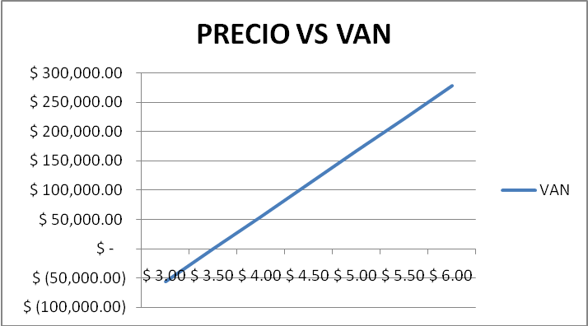
Elaborado por: Las Autoras
Como muestra el gráfico 3.1 el precio tiene relación directa con el VAN, a mayor precio mayor VAN, el precio es una variable sensible, si el precio es menor de $3,50 el VAN empieza a ser negativo. (Véase en Anexo 7).

- Demanda de clientes
En nuestro proyecto habíamos estimado en base al estudio de mercado que el 35% de nuestro segmento asistiría al Bolocentro; para el análisis de sensibilidad hemos tomado un rango del 10% al 40% de la demanda potencial; con una diferencia del 5%, véase los resultados en el gráfico 3.2.

Gráfico 3.2
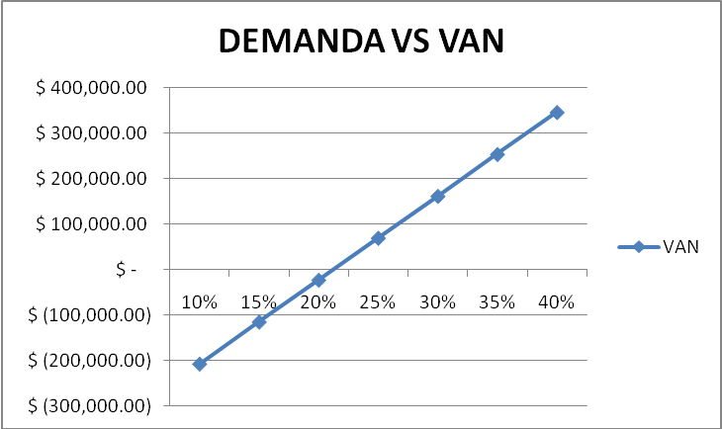
Elaborado por: Las Autoras

Como muestra el gráfico 3.2 la demanda tiene relación directa con el VAN; nos muestra que con una demanda inferior al 21% tendríamos un VAN negativo. (Véase en Anexo 8).

También realizamos un análisis de riesgos para ver como varían los flujos de caja de acuerdo a 2 escenarios:

- Escenario Optimista.

En este escenario la demanda aumenta un 30%;

El VAN del proyecto sería $ 448.443,02 con una TIR del 88% y un VAE de $ 99.302,40.
Por lo tanto nuestro payback se reduce al año 3, como se ve en la tabla 3.15.
Tabla 3.15
Elaborado por: Las Autoras

- Escenario Pesimista
En este escenario la demanda disminuye en un 20%, y por la ausencia de clientes nos vemos obligados a bajarle el precio por línea de de juego a $ 4.
El VAN, la TIR y el VAE del proyecto serían negativos.

Durante los 10 años de ejecución del proyecto no recuperaríamos la inversión, por lo que en este escenario lo más conveniente es no invertir (Véase en la tabla 3.16)
Tabla 3.16
Elaborado por: Las Autoras

CONCLUSIONES
A lo largo de los años, los centros de diversión han resultado ser negocios que generan altos niveles de rentabilidad y buenos ingresos económicos, además de sin lugar a duda incrementar el turismo proveniente desde cualquier lugar del mundo.
Por esta razón nuestro proyecto “Bolocentro” se convierte en una opción muy llamativa para aquellos empresarios que desean invertir en el sector de servicios, ya que mediante la realización de este proyecto hemos podido comprobar que los supuestos con los que se inicio el mismo son muy ciertos, dado que específicamente en el sector al que va dirigido este proyecto la demanda insatisfecha es consistente con lo requerido para que el mismo se vuelva rentable desde cualquier punto de vista.
Las expectativas de crecimiento para el proyecto son altamente satisfactorias considerando que en la actualidad la economía del país no se encuentra muy estable.
Una vez concluido con el análisis financiero de la creación de un Bolocentro, es posible afirmar la premisa de contar con un proyecto rentable, con una demanda potencial que son los jóvenes de a partir de los 12 años en adelante.
Sus indicadores de rentabilidad nos muestran que si la empresa continua manteniendo altos índices de eficiencia en el manejo de sus costos, control de calidad y procesos, muy probablemente el VAN y la TIR reales puedan superar con facilidad los estimados.
Los análisis financieros reflejan la rentabilidad de este proyecto, consiguiente con las ganancias de los 2 primeros años que son un poco más bajos que el resto de años proyectados porque es en este periodo que se realiza el pago de los intereses de la deuda, siendo para el 5to y 6to año la recuperación total de lo invertido. Su precio en líneas se encuentra entre los $3 y $6, para que no exista un VAN negativo ya que estos van correlacionados directamente su precio no debería bajar de los $3.50, en base a su análisis de sensibilidad se detallo esto. El VAN presenta un resultado positivo por lo que, financieramente, la creación de la empresa Bolocentro es viable. La Tasa de descuento se fijo en un 17,86% a lo que, una vez realizados los cálculos financieros la TIR optimista la superó dando un total de 59%.

RECOMENDACIONES

Para que el proyecto funcione de la manera en que está planteado, lo más conveniente es mantener la demanda en niveles medios y así cubrir con las expectativas del mismo.
Consideramos que la mejor manera para poder mantener estos escenarios es una inversión de manera progresiva y constante en publicidad y promociones, para de esta manera satisfacer las necesidades de los clientes asiduos y llamar la atención a posibles nuevos clientes, debido a que nosotros somos totalmente dependientes de nuestros posibles y potenciales clientes

BIBLIOGRAFÍA
- http://barkdegonzalo.blogspot.com/2009/05/que-es-recreacion-familiar.html
- http://www.unsa.edu.pe/invest_cooper/coop_convenios/documentos/elaboracion_proyectos.pdf
- http://es.wikipedia.org/wiki/Diagrama_de_Gantt
- http://www.cfn.fin.ec/index.php?option=com_content&view=article&id=48&Itemid=365
- http://www.milagro.gov.ec
- www.inec.gov.ec
- http://www.pymesfuturo.com/pri.htm
- http://www.mitecnologico.com/Main/CapitalDeTrabajo

ANEXOS
Anexo 1
Formulario de la Encuesta

Anexo 2
Plano de las Instalaciones del Bolocentro
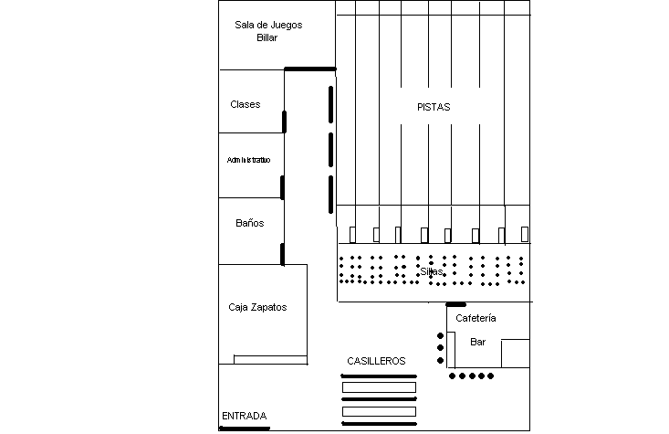
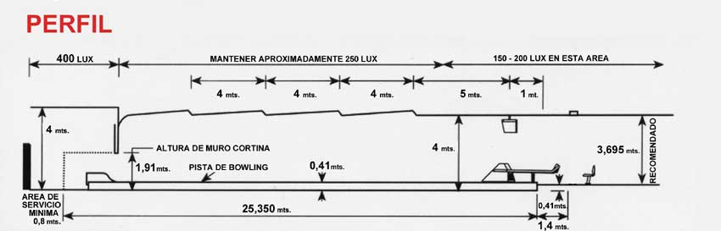
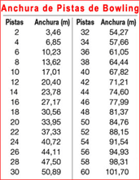
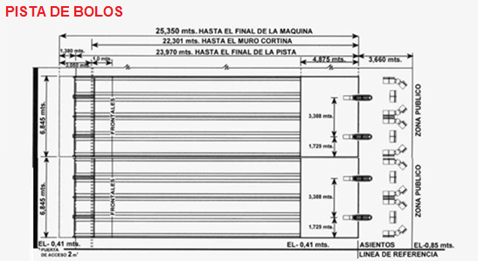

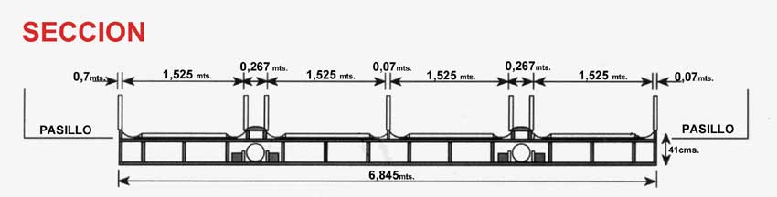

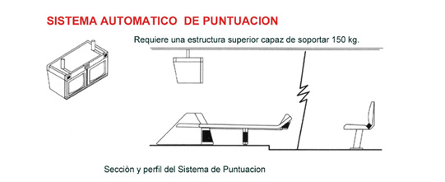

Anexo 3
Balance de Personal
cantidad | cargo | sueldo | IESS 9.35%
3 | propietario | 520 | 48,62
2 | administrador | 400 | 37,4
1 | contador | 340 | 31,79
1 | ayudante contable | 240 | 22,44
1 | creativo | 320 | 29,92
1 | planner | 320 | 29,92
2 | supervisor de pista | 320 | 29,92
2 | cajero | 240 | 22,44

Anexo 4
Capital de Trabajo
Elaborado por: Las Autoras

Anexo 5
Tabla de Amortización del Préstamo

Anexo 6
FLUJO DE CAJA

Anexo 7

Análisis de Sensibilidad PRECIO Vs VAN

Elaborado por: Las Autoras

Anexo 8

Análisis de Sensibilidad DEMANDA Vs VAN

Elaborado por: Las Autoras

